高一物理参考答案
- 单项选择题
题目 | 1 | 2 | 3 | 4 | 5 | 6
答案 | D | D | C | C | A | D
题目 | 7 | 8 | 9 | 10 | 11 | 12
答案 | C | D | A | B | D | A
- 多项选择题
题目 | 13 | 14 | 15 | 16 | 17 | 18
答案 | ABC | AC | BC | AC | BD | BCD

19、（1）交流电源（2）D （3）B （4）GK （5）W与v²成正比 （每小题2分）
20、解：（1）对物体由动能定理有：
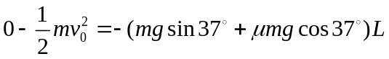① （2分）
解得：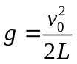 ② （2分）
（注：此问用运动学公式结合牛顿第二定律照样给分，但本问总分不变）
（2）对星球表面的卫星有：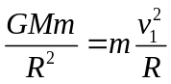 ③ （2分）
对星球表面的物体有：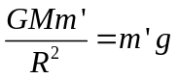 ④ （2分）
联立③④两式可得：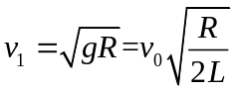 ⑤ （1分）
（3）由④式可得：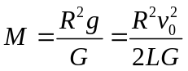（1分）
该星球的体积为：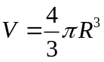（1分）
∴该星球的平均密度为：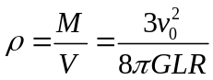（1分）

21、解：（1）恰能到达最高点C处，由牛顿第二定律有：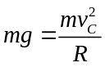 （2分）
解得：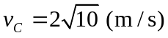 （1分）
（2）设小球经过B点时的速度为v_{B}，从B到C由动能定理有：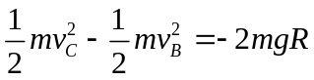（2分）
在B点由牛顿第二定律有：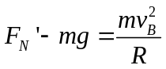（2分）
由牛顿第三定律有：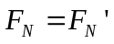（1分）
联立以上各式解得：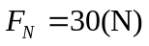（1分）
（3）从B到C由动能定理有：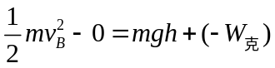（2分）
解得：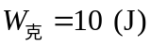（2分）
22．解析：（1）由图可知，前2 s内物块和平板一起做匀速运动，对整体分析，在水平方向上受到水平向右的拉力和地面给平板的滑动摩擦力，此二力的合力为零．
拉力F₁＝（1分）
滑动摩擦力：f＝μ(M＋m)g（1分）
由平衡条件可得：F₁＝f（1分）
由以上各式可得：μ＝0.2 （1分）
（2）物块在1 s末时与平板一起做匀速运动，物块受到水平向右的拉力与水平向左的静摩擦力平衡（1分），因此静摩擦力大小为：f₁＝F₁＝＝6 N（1分）
（3）物块在2 s末之后与平板发生相对运动，之后物块与平板间的摩擦力为滑动摩擦力且大小保持不变，故物块在速度为0.4m/s时受到的滑动摩擦力与6 s后受到的摩擦力大小相等。（1分）
物块在6 s后可视为匀速运动，此时物块受到的合力为零，即拉力与滑动摩擦力大小相等，方向相反，即： f₂＝F₂＝＝10 N （1分）
∴当物体速度为0.4m/s时，拉力大小为：F₃＝＝7.5 N（1分）
由牛顿第二定律有：F₃－f₂＝ma（1分）
解得：a=－1.25m/s²（1分）
即：当物体速度为0.4m/s时，其加速度大小为1.25m/s²，方向水平向左。（1分）
（4）依题意，物块在2 s末之后一直到10 s时，物块从平板的一端运动到另一端，对物块由动能定理得：
PΔt－f₂L＝mv－mv（2分）
代入解得：L＝＝2.416 m（1分）

